Geetest (极验验证）的原理以及安全分析

原理分析：
一、简介：
拖动按钮到适当位置完成拼图即可完成验证。这就是“极验验证”的验证解决方案。相较于传统的码式验证，由于省去了“识别”、“输入”等过程，用户验证时间从原来的可能10多秒缩短到仅需 2、3 秒。虽然过程变简单了，但安全性却比之前的码式验证高出许多。
就是这简单的一下拖动，后台却能提取超过 100多个变量，包括拖动位置、拖动速度等显性变量，和服务器的数据交换等隐性变量，以及一些随机性变量。基于以上行为变量，再通过极验核心的多重行为判别模型，使得后台能够区分出“人”与“恶意程序”。
二、通讯过程：
- 浏览器请求网站主页面
- 网站主请求极验服务器做心跳检测
判断极验SAAS服务是否正常
获取必要的验证初始化工作
- 极验心跳反馈
- 启用正常（或者启用failback防宕机机制）
- 页面初始化验证模块
- 用户交互，浏览器上传行为数据到极验
- 极验服务器分析给出结果到浏览器客户端
- 浏览器提交数据到客户服务器
- 客户端服务器使用SDK二次验证
- 给出页面响应操作
极验验证/网站主/客户浏览器三方的通讯时序图如下:
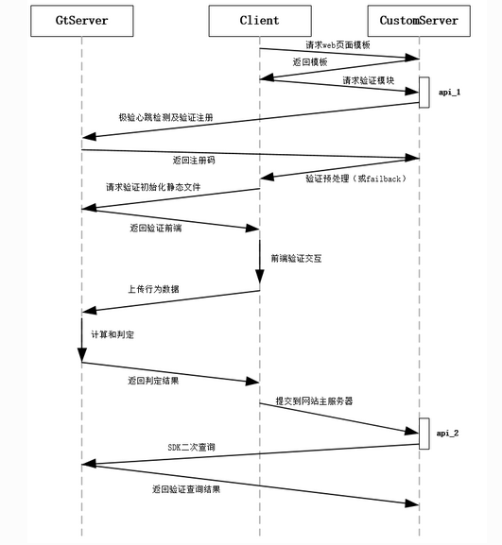

三、宕机回滚
在遇到不可抗拒的因素，例如：地震，火灾，机房大规模停电。极验也尽量保证不影响用户页面的正常使用。
极验技术团队尽快多方面联系和解决，尽快恢复服务。
在此期间，网站主的验证会自动切换到离线备选方案状态，确保用户的业务逻辑能够正常通行。
主要原理：
- 浏览器向客户服务器请求页面
- 客户服务器向极验服务器发起请求
- 根据极验服务器的运行情况返回不同的页面
①如果极验服务器正常。 加载极验验证
②如果极验服务器不正常。 加载极验离线版，或者用户自己的原始数字图片验证码
- 用户提交页面时，执行不同的验证手段。
离线备选方案通讯图如下：
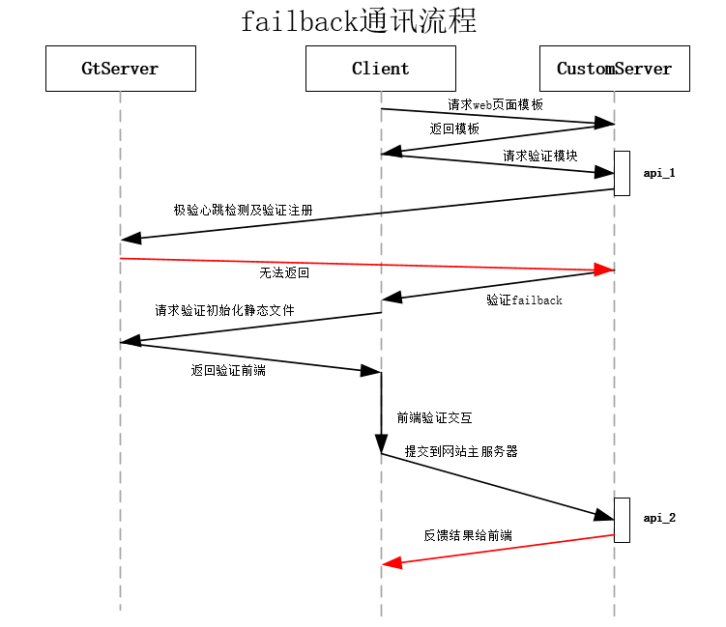

安全分析：
一、安全指标:
1、防重放
客户服务器会对验证结果进行一次查询，在极验的服务器上，只要验证被查询过一次就失效，不存在“一次成功，反复重复验证”的情况。
2、防绕过
因为极验验证是存在客户服务器的二次查询机制，此通过过程来自于两个可信终端：网站主服务器和极验服务器，完全避免了机器人在客户端上对判定结果的更改，避免破解程序绕过验证模块。
3、防人工打码
极验验证模块对所有的验证活动都具有时效限制，不可能存在一次性拖动N次，然后在过很久后再集中使用刷榜的问题。从根本上极大的增加了人工打码的成本。

二、安全缺陷（实验）

1、经不住计算机的枚举验证破解
实验对象举例：雷劈网
极验验证：出现一张图片，以及一个拼图，鼠标拉动滑块将拼图拼在图片指定位置，即完成了验证。
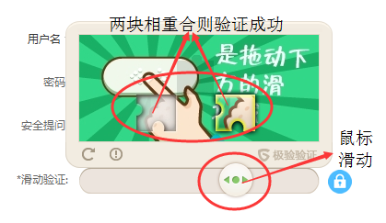

验证滑块的长度为0~198个像素：
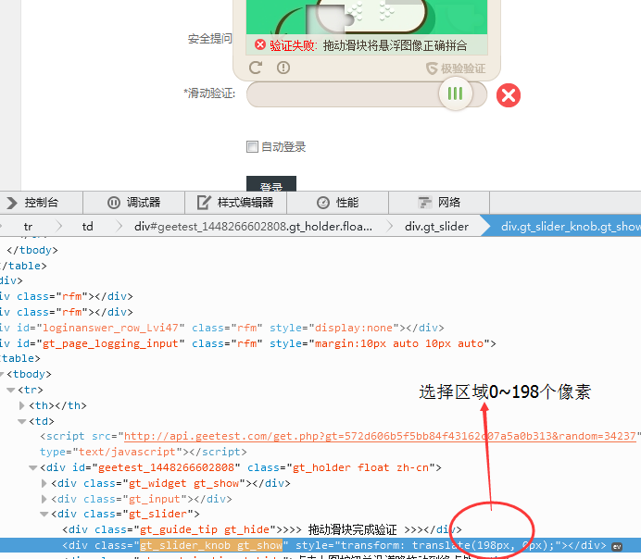

多次试验得出重合区域误差在5~8个像素可成功通过验证，说明有8/198的几率可以随机尝试成功。尝试五次失败后刷新一次图片，每张图片对应的验证位置是固定的，因为拼图的图案是固定的几片，这涉及到库的问题，验证码一旦有一个库，就可以穷举。

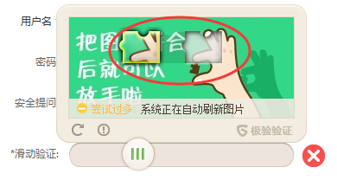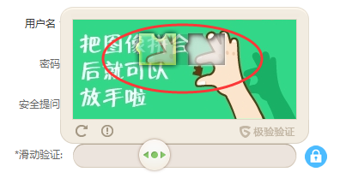
雷劈网的极验验证还有个bug，在尝试很多遍之后刷新出来的图片一直不变，而且连位置都一模一样，可能是因为极验验证的图片大小远大于普通验证码，为了提高效率，而重复使用图片，造成验证码单一可枚举，所以说这就导致机器更加容易枚举破解验证码了。

2、加密的破译
在geetest的官网中注册一个账号，登录后台后，可以添加站点以及数据并且申请相应的应用公钥ID，以及私钥KEY。
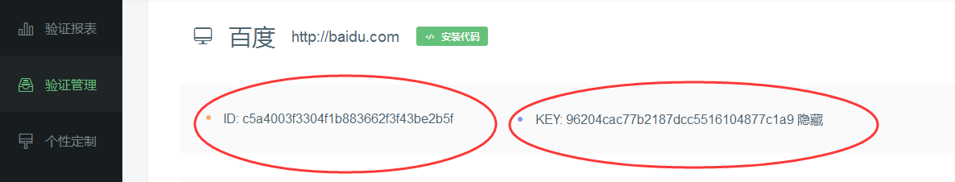
在进行中.........

